Dane szacunkowe o rynku pracy województwa mazowieckiego
  - Marzec 2019 r.

Liczba osób bezrobotnych
W marcu w urzędach pracy zarejestrowanych było 138 787 osoby bezrobotne, to o 3 571 osób mniej niż w poprzednim miesiącu oraz o 15 886 osób mniej niż w marcu 2018 roku. Kobiety stanowiły 51,3% osób bezrobotnych.
Największa liczba bezrobotnych wystąpiła w miastach: Warszawa – 19 699 osób, Radom – 11 108 osób i Płock – 4 409 osób oraz w powiatach: radomskim – 9 402 osoby, wołomińskim – 6 075 osób i płockim – 4 643 osoby.
Najmniejszą liczbę bezrobotnych odnotowano w powiatach: łosickim – 911 osób, grójeckim – 1 014 osób, grodziskim – 1 095 osób i białobrzeskim – 1 097 osób.

Wykres 1. Liczba osób bezrobotnych w podregionach województwa mazowieckiego

Wykres 2. Liczba osób bezrobotnych wg płci w podregionach województwa mazowieckiego

Napływ i odpływ osób bezrobotnych
Do rejestru mazowieckich urzędów pracy włączono 13 726 osób bezrobotnych, a z ewidencji wyłączono 18 747 osób, w tym z powodu:
- podjęcia pracy – 8 864 osób – 47,5% odpływu z bezrobocia;
- niepotwierdzenia gotowości do pracy – 3 450 osób – 18,4% odpływu z bezrobocia;
- rozpoczęcia stażu – 1 825 osób – 9,8% odpływu z bezrobocia;
- dobrowolnej rezygnacji ze statusu bezrobotnego – 1 402 osoby – 7,5% odpływu z bezrobocia;
- odmowy bez uzasadnionej przyczyny przyjęcia propozycji odpowiedniej pracy lub innej formy pomocy, w tym w ramach PAI – 544 osoby – 2,9% odpływu z bezrobocia;

Wykres 3. Napływ i odpływ osób bezrobotnych w województwie mazowieckim

Wykres 4. Główne powody wyrejestrowania z ewidencji osób bezrobotnych w województwie mazowieckim wg płci

Osoby w szczególnej sytuacji na rynku pracy
Na koniec marca 2019 r. – bezrobotni w szczególnej sytuacji na rynku pracy to osoby:
- długotrwale bezrobotne – 53,0% ogółu bezrobotnych (73 526 osób);
- powyżej 50 roku życia – 27,6% ogółu bezrobotnych (38 322 osoby);
- do 30 roku życia – 23,8% ogółu bezrobotnych (32 990 osób);
- do 25 roku życia – 11,0% ogółu bezrobotnych (15 293 osoby);
- posiadające co najmniej jedno dziecko do 6 roku życia – 18,0% ogółu bezrobotnych (24 997 osób);
- niepełnosprawne – 4,8% ogółu bezrobotnych (6 641 osób);
- korzystające ze świadczeń z pomocy społecznej – 1,2% ogółu bezrobotnych (1 673 osób);
- posiadające co najmniej jedno dziecko niepełnosprawne do 18 roku życia - 0,2% ogółu bezrobotnych (320 osób).
* dotyczy ogółu osób bezrobotnych w szczególnej sytuacji na rynku pracy

Wykres 5. Udział osób w szczególnej sytuacji na rynku pracy wśród ogółu osób bezrobotnych w województwie mazowieckim
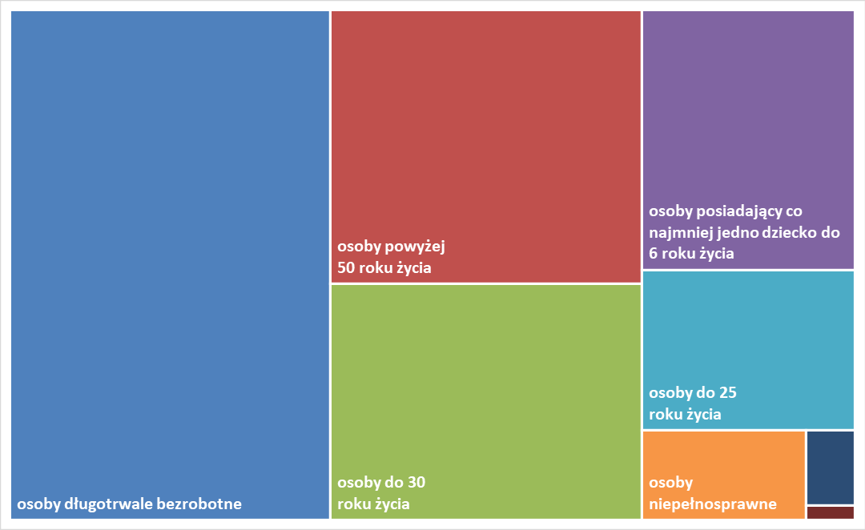

Wolne miejsca pracy i miejsca aktywizacji
W marcu pracodawcy zgłosili do mazowieckich urzędów pracy 15 971 wolne miejsca pracy i miejsca aktywizacji zawodowej, tj. o 577 (3,6%) miejsc mniej niż w poprzednim miesiącu. Większość zgłoszonych miejsc pracy to oferty pracy niesubsydiowanej (12 590 miejsca; 78,8%). Miejsc pracy subsydiowanej było o 620 miejsc mniej niż w poprzednim miesiącu.

Wykres 6. Wolne miejsca pracy i miejsca aktywizacji zawodowej w województwie mazowieckim

Wykres 7. Wolne miejsca pracy i miejsca aktywizacji zawodowej w podregionach woj. mazowieckiego

Tabela 1. Struktura osób bezrobotnych (stan na koniec miesiąca/roku)
 | Marzec 2018 r. | udział % | Luty 2019 r. | udział % | Marzec 2019 r. | udział %
Osoby bezrobotne ogółem | 154 673 | 100,0 | 142 358 | 100,0 | 138 787 | 100,0
kobiety | 77 880 | 50,3 | 72 930 | 51,2 | 71 154 | 51,3
mężczyźni | 76 793 | 49,7 | 69 428 | 48,8 | 67 633 | 48,7
Osoby poprzednio pracujące | 131 265 | 84,8 | 121 287 | 85,2 | 118 734 | 85,6
Osoby dotychczas nie pracujące | 23 408 | 15,1 | 21 071 | 14,8 | 20 053 | 14,4
Osoby zamieszkałe na wsi | 70 243 | 45,4 | 66 527 | 46,7 | 64 696 | 46,6
Osoby z prawem do zasiłku | 23 187 | 15,0 | 23 562 | 16,6 | 22 631 | 16,3
Osoby zwolnione z przyczyn zakładu pracy | 7 581 | 4,9 | 6 342 | 4,5 | 6 280 | 4,5
Osoby w okresie do 12 miesięcy od dnia ukończenia nauki | 5 177 | 3,3 | 4 640 | 3,3 | 4 221 | 3,0
Cudzoziemcy | 998 | 0,6 | 887 | 0,6 | 883 | 0,6

